# **I Ruta Imperial**

**MT-14101** - Web: <https://viaje.mt/g84QN>

**10 días y 8 noches**

Desde $1430 USD | DBL + 0 IMP

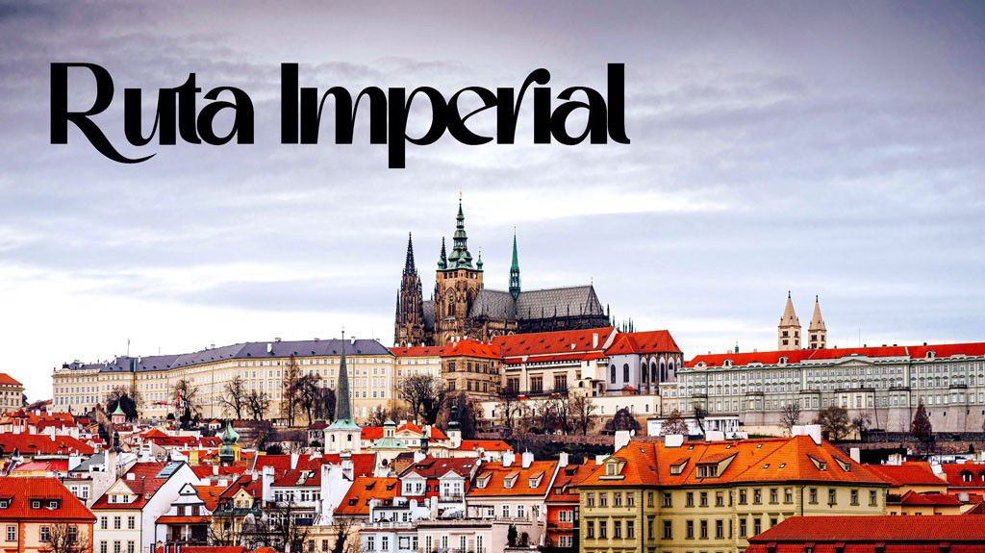

**Solo Terrestre**

#### **I SALIDAS**

Lunes (Consultar Salidas)

#### **I PAISES**

Alemania, República Checa, Eslovaquia, Hungría, Austria.

#### **I CIUDADES**

Berlín, Dresde, Praga, Bratislava, Budapest, Viena.

#### **I ITINERARIO**

**Día 01 – México – Berlín**

Salida en vuelo intercontinental hacia Berlín. Noche a bordo.

**Día 02 – Berlín**

Llegada al aeropuerto internacional de Berlín - Tegel. Recepción y traslado al hotel. Alojamiento.

**Día 03 – Berlín**

Desayuno. Por la mañana visita panorámica, para familiarizarse con los principales monumentos, recorriendo los lugares más importantes de esta ciudad, hasta hace poco dividida, y símbolo de la reunificación: Puerta de Brandeburgo, el Parlamento ó Reichstag, Potsdamer Platz, Alexanderplatz, avenida Kurfurstendamn y los restos del muro que dividía la ciudad hasta 1989. Alojamiento.

**EXCURSIÓN OPCIONAL**

Campo de concentración de Sachsenhausen

**Día 04 – Berlín – Dresden – Praga**

Desayuno. Salida hacia la región de Sajonia para llegar a su antigua capital, Dresden, a orillas del Río Elba, capital cultural germánica, que fue reconstruida tras los bombardeos de la II Guerra Mundial. Tiempo libre. Continuación hacia la República Checa para llegar a la ciudad de Praga. Visita panorámica recorriendo la Plaza Vieja con su Ayuntamiento y el famoso Reloj Astronómico que data de 1410, cuyas figuras se mueven cada vez que da la hora, Iglesia del Tyn, Iglesia de San Nicolas, Torre de la Pólvora, Plaza de Wenceslao, Teatro Estatal. Alojamiento.

**EXCURSIÓN OPCIONAL**

Visita al monumental casco histórico de Dresden.

***Nota: Por circunstancias de fuerza mayor, la Visita Panorámica podría realizarse el viernes.

**Día 05 – Praga**

Desayuno. Día libre a su disposición para disfrutar de la ciudad. Alojamiento.

**EXCURSIÓN OPCIONAL**

Colina del Castillo, para visitar el interior de la Catedral de San Vito, la calle dorada, Palacio Imperial, visitaremos la Iglesia de Santa Maria de la Victoria, conocida como la icónica Iglesia del Niño Jesús de Praga, para finalizar en el Puente de Carlos.

**Día 06 – Praga – Bratislava – Budapest**

Desayuno. Salida via Brno hacia Bratislava, capital de Eslovaquia. Breve parada para pasear por sus pequeñas calles, descubrir sus famosas escultoras populares, iglesia de San Martin y Puerta de San Miguel. Continuación del viaje para entrar en Hungría y llegar a la capital, Budapest. Tiempo libre. Alojamiento.

**EXCURSIÓN OPCIONAL**

Budapest iluminado, desde la colina de San Gerardo y un crucero por el Danubio.

**Día 07 – Budapest**

Desayuno. Visita panorámica de esta singular ciudad, fruto de la unión en 1873 de las antiguas Buda y Pest, conocida también como la Perla del Danubio, que se divide en dos zonas. Buda, donde se encuentra la colina del Castillo con el Palacio Real, la Iglesia de Matías y el Bastión de los Pescadores y Pest, zona moderna comercial en la llanura a orillas del río Danubio con el Parlamento, Basílica de San Esteban, Plaza de los Héroes. Alojamiento

**EXCURSIÓN OPCIONAL**

Cena folclórica húngara, donde degustará la gastronomía del país, disfrutando a su vez de los típicos bailes folclóricos húngaros y zíngaros.

**Día 08 – Budapest – Viena**

Desayuno. Salida hacia la frontera austriaca para llegar a Viena. Alojamiento.

***Nota: Posibilidad de realizar la visita de Viena a la llegada por la tarde.

**Día 09 – Viena**

Desayuno. Por la mañana visita de la antigua capital del imperio Austro-Húngaro paseando por la zona imperial Hofburg, Plaza de los Héroes, Catedral. Recorrido panorámico por la RingStrasse con los monumentos clásicos austriacos como la Opera, el Parlamento y Ayuntamiento hasta llegar al rio Danubio, ONU, etc. Haremos una parada en el Palacio del Belvedere, donde tendrán una hermosa vista de sus jardines. Finalizaremos nuestra visita en la zona de la Opera. Tarde libre. Alojamiento.

**EXCURSIÓN OPCIONAL**

Concierto de valses en un palacio vienés y escuchar obras de Strauss y Mozart.

**Día 10 – Viena - México**

Desayuno. (según horario de vuelo). A la hora prevista traslado (No incluido) al aeropuerto para tomar el vuelo de regreso con destino a la Ciudad de México.

#### **I TARIFAS**

|  |  |  |  |  |
| --- | --- | --- | --- | --- |
| **Categoría** | **Doble** | **Triple** | **Sencilla** | **Menor** |
| Desde 2025-08-25 Hasta 2025-10-27 | $1560 | $1560 | $2320 | $1170 |

|  |  |  |  |  |
| --- | --- | --- | --- | --- |
| **Categoría** | **Doble** | **Triple** | **Sencilla** | **Menor** |
| Desde 2025-06-30 Hasta 2025-08-18 | $1510 | $1510 | $2270 | $1133 |

|  |  |  |  |  |
| --- | --- | --- | --- | --- |
| **Categoría** | **Doble** | **Triple** | **Sencilla** | **Menor** |
| Desde 2025-11-03 Hasta 2026-03-16 | $1430 | $1430 | $2190 | $1073 |

**IMPUESTOS Y SUPLEMENTOS**

|  |  |
| --- | --- |
| **Traslado de salida DBL/TPL** | **Traslado de Salida SGL** |
| $72 | $144 |

– Precios indicados en USD, pagaderos en moneda nacional al tipo de cambio del día.

– Consultar

precio de la salida de interés, precio sujeto a cambio de acuerdo a

la fecha de salida

– Este programa corresponde a una salida REGULAR (No es un bloqueo) por lo tanto los precios expresados en esta cotización están sujetos a CAMBIOS Y DISPONIBILIDAD hasta no recibir una confirmación de servicios.

– Los suplementos

son orientativos y corresponden a un desde, USTED deberá recibir una confirmación para tener los suplementos o PRECIO

TOTAL que corresponda a la fecha solicitada

– Itinerario sujeto a cambio, de acuerdo con su fecha de salida.

– La tarifa de menor es aplicable entre los 4 y 06 años 11 meses de edad, compartiendo habitación con 2 adultos, si no se tiene este acomodo la tarifa a cobrar del menor sera la misma que la de un adulto.

– Tarifa de infante consultar

#### **I HOTELES**

|  |  |  |  |
| --- | --- | --- | --- |
| **HOTELES PREVISTOS O SIMILARES** | | | |
| **PAÍS** | **CIUDAD** | **HOTEL** | **TIPO** |
| Alemania | Berlín | - Ac Berlin Humboldthain Park-Innside by Meliá Berlin Mitte | P |
| Rep. Checa | Praga | - Duo - Panorama | P P |
| Hungría | Budapest | - Novotel Budapest City - Dormero Hotel Budapest | P P |
| Austria | Viena | - Senator Viena | P |
| T: Hoteles de categoría turistaTS: Hoteles de categoría turista superiorP: Hoteles de categoría primera | | | |
| Esta es la relación de los hoteles prevista en este circuito, sujeta a cambios por razones operativas y de períodos de eventos o temporadas altas, en las que se podría alojar en localidades cercanas. | | | |

**Precios vigentes hasta el 16/03/2026**

#### **I EL VIAJE INCLUYE**

● 08 noches de alojamiento en categoría indicada.

● Régimen alimenticio de acuerdo a itinerario.

● Visitas según itinerario.

● Guía profesional de habla hispana.

● Traslados los indicados.

● Transporte en autocar turístico.

● Documentos electrónicos código QR (empresa socialmente responsable con el medio ambiente).

#### **I EL VIAJE NO INCLUYE**

● Boleto de avión México.

● Traslado de salida.

● Gastos de índole personal.

● Ningún servicio no especificado.

● Propina para guías acompañantes, choferes, tasas hoteleras, tasas municipales.

● Excursiones opcionales (Sujetas a mínimo de participantes).

● Excursiones sugeridas.

● Pueden aplicar impuestos locales hoteleros a pagar directo en destino.

#### **I NOTAS**

**NOTAS DE HOTELES**

Habitaciones con dos camas: Si usted necesita habitación con dos camas, las mismas deben ser solicitadas desde el inicio de su reserva la cual deberá mencionar acomodo TWIN.

Habitaciones Triples: Las habitaciones triples están compuestas de una cama matrimonial más una cama suplementaria (rollaway)ó sofá cama, las habitaciones triples no se recomiendan para Adultos, Cuando hay menores en compañía de sus padres se requiere solicitar ocupación en triple.

**POLÍTICAS DE CONTRATACIÓN Y CANCELACIÓN**

<https://cdn.mtmedia25.com/contratos/05-europa-salidas-regulares.pdf>

**Precios indicados en USD, pagaderos en Moneda Nacional al tipo de cambio del día.**

**Los precios indicados en este sitio web, son de carácter informativo y deben ser confirmados para realizar su reservación ya que están sujetos a modificaciones sin previo aviso.**